Witamy serdeczne !!

W dniu 31.03.2021r. tematem ją „Kurczątka” .

Zamierzone cele:
- rozwijanie mowy,
- rozwijanie umiejętności matematycznych,
- rozwijanie sprawności fizycznej,
- rozwijanie sprawności manualnej.

- Oglądanie obrazka kurczątka i kury.
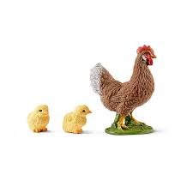

Dziecko ogląda obrazki, a rodzic zadaje następujące pytania:
– Jak wygląda kurczątko?
– Czym, poza wielkością, kurczątko różni się od kury?

Zabawa ruchowa z elementem skoku – Zajączki, do norek!
Dziecko – zajączek– układa w dowolnym miejscu w pokoju poduszkę – norkę. Przy dźwiękach muzyki zajączek skacze po łące – pokoju – w różnych kierunkach, omijając norkę oraz inne przedmiotu ustawione w pokoju. Podczas przerwy w muzyce zajączek skokami udaje się do swojej norki.

Zabawa matematyczna „Kurczątka, kurczątka” – ćwiczenia w liczeniu.

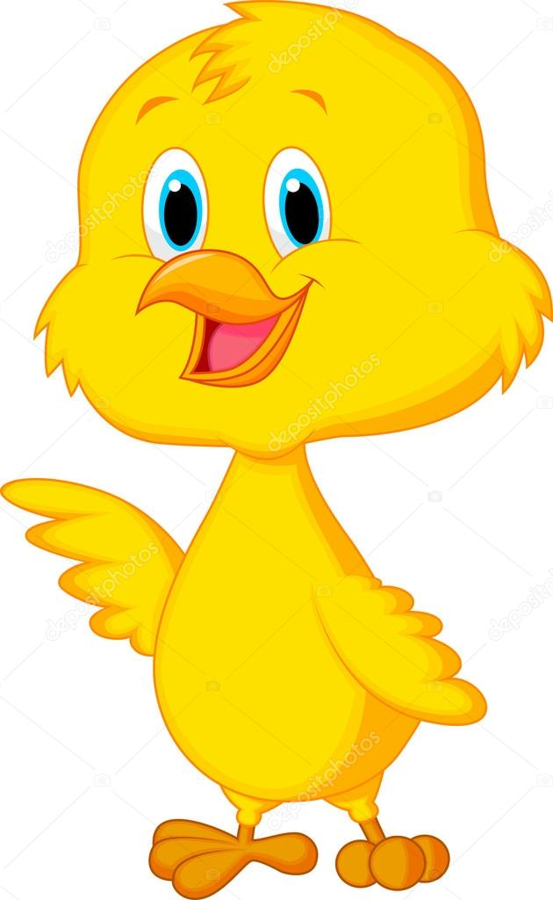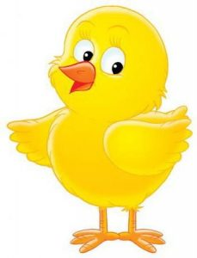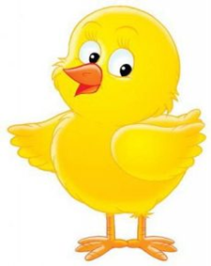
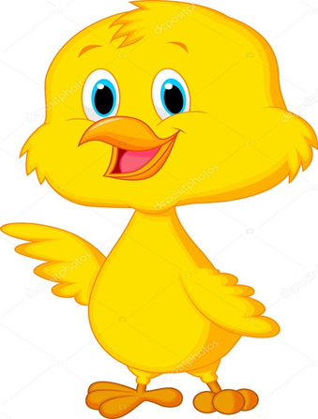
Rodzic prosi dziecko:
- Ile jest razem wszystkich kurczątek?
- Pokaż na jednej ręce tyle palców, ile masz małych kurczątek. Potem pokaż na drugiej ręce tyle palców, ile masz dużych kurczątek.
- O ile więcej jest małych kurczaczków?
- O ile mniej jest dużych kurczaczków?

Zabawa – Mówimy szeptem.
Rodzic podaje wypowiedzenia, a dziecko powtarza je szeptem.
- Pisanki to malowane jajka.
- Kurczątka wykluwają się z jajek.
- Króliczek wielkanocny jest zrobiony z czekolady.
- W koszyczku wielkanocnym znajduje się święconka.
Rodzic wyjaśnia znaczenie poszczególnych wypowiedzeń.

Zabawa matematyczna – Co jest większe?
Rodzic zadaje dziecku pytania:
- Czy trzy jest o jeden większe od dwóch? Pokaż na palcach.
- Czy cztery jest o jeden większe od trzech? Pokaż na palcach.
- Czy pięć jest o jeden większe od czterech? Pokaż na palcach.

Praca plastyczna „Kurczątko” – składanka techniką origami.

Dziecko z pomocą rodzica wycina z żółtego papieru narysowane trzy żółte koła różnej wielkości (3 cm, 5 cm, 7 cm). Przykleja na kartce największe koło (tułów), nad nim – stykające się z nim najmniejsze koło (głowa). Zagina na pół średnie koło (skrzydło) i przykleja w połowie największego koła. Na koniec dorysowuje nóżki, dziobek i oczko. Może dorysować także trawkę i ziarenka.
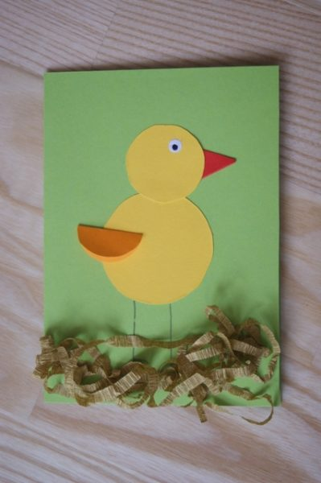

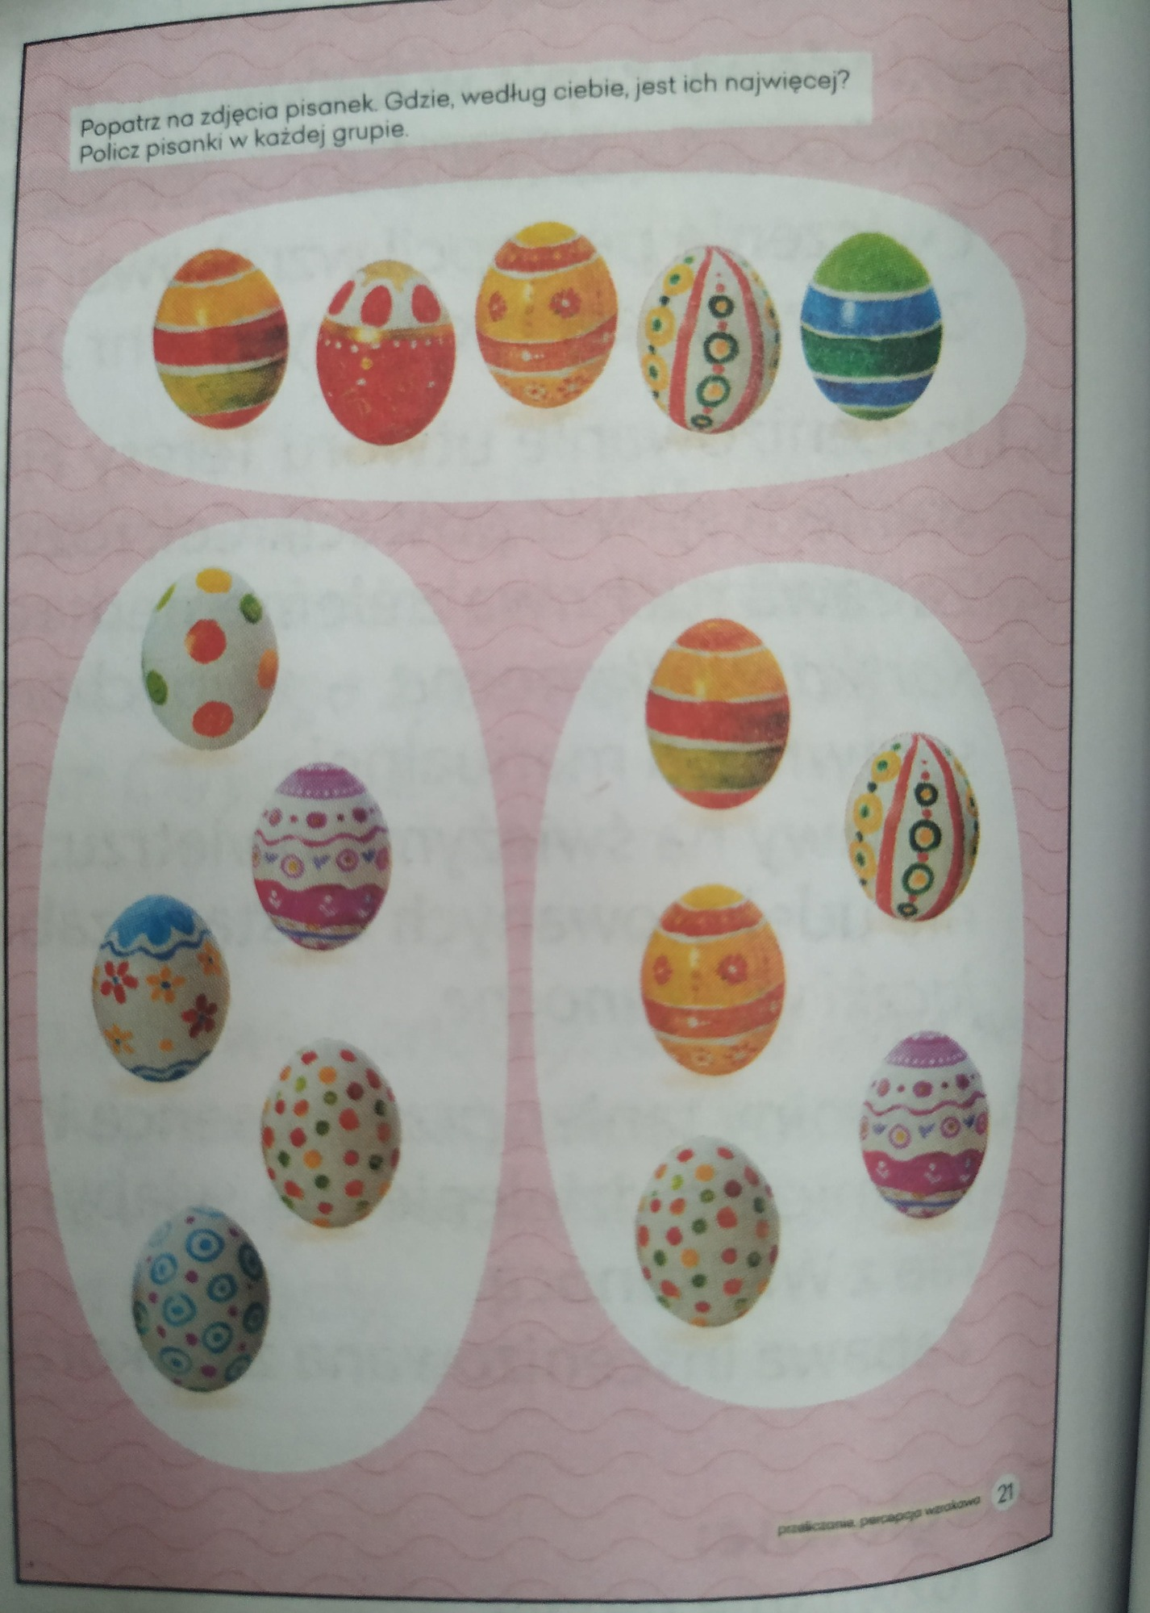

Karta pracy strona 21

